**Отчет о первовосхождении   
команды спортивного клуба ИТМО   
на вершину 4729   
(пик Университета ИТМО – новое название)   
по Западному гребню Северной стены.**

**Ориентировочная трудность 2Б**

Санкт-Петербург

Сентябрь 2017г.

**Паспорт восхождения**

1. Район восхождения Памиро-Алай, ущелье Ачик-таш

2. Вершина Восточная 4729, Западная 4700

3. Маршрут по Западному гребню Северной стены , предположительно 2Б кат.сл.

4. Класс восхождения технический

5. Перепад высот: 860м, протяженность 2500м

5. Команда Спортклуба ИТМО Санкт-Петербург

6. Состав команды Вейко В.П., КМС по альпинизму

Оруджев А.А., КМС по альпинизму

7. Руководитель Вейко В.П., КМС по альпинизму

8. Характеристика маршрута

*подъем на перевал от подножия: перепад высот – 150м

протяженность – 400м

*перевал – Западная вершина: **перепад высот –** 680м

**протяженность –** 1600м *Западная вершина – Восточная вершина: перепад высот –30м

**протяженность** – 500м

Спуск по пути подъема

9. Сложные участки III кат.трудности – 90 м

10. Кол-во ходовых часов 10 часов (с ночевки под перевалом с возвращением на ночевку)

11. Точки страховки крючья ледовые – 5

закладки – 3

12. Погодные условия Хорошие

13. Сроки Выход с ночевок – 25/07 07:00

Западная вершина – 14:00

Восточная вершина – 14:40

Возвращение на ночевки -17:00

14. Ориентировочная трудность 2Б

15. Ответственный за отчет – Оруджев А.А.

1. **Содержание отчета:**

* Описание восхождения
* Таблица участков маршрута
* Протокол разбора восхождения
* Копии записок оставленных на вершине
* Лист связи

1. **Описание восхождения**

**Участок 0-1. Подъем на перевал между долинами рек Конок-джилга и Арын-джилга.**

От ночевки под перевалом подниматься на перевал по осыпному склону. Осыпи мелкие. В ранние часы возможно затвердевание верхнего слоя осыпи, что способствует сохранению подъемных следов. Подъем возможен с палками.

Длина участка – 400м

Уклон – 15 град.

Категория трудности – б/к

**Участок 1-2. Гребень с жандармами**

От перевала двигаемся по гребню с жандармами. Жандармы обходятся справа по ходу движения по осыпным участкам. В конце участка скальный взлет. Страховка одновременная за выступы.

Длина участка – 300м

Уклон – 20 град.

Категория трудности – II

**Участок 2-3. Скальный взлет**

Скальный взлет проходится лазанием. Страховка через закладки. Возможен обход взлета по льду слева по ходу со страховкой через ледовые крючья.

Длина участка – 40м

Уклон – 45 град.

Категория трудности – III

**Участок 3-4. Гребень**

Пологий участок гребня до второго скального взлета. Страховка одновременная. Характер рельефа – снежный склон.

Длина участка – 300м

Уклон – 15 град.

Категория трудности – б/к

**Участок 4-5. Второй взлет**

Второй скальный взлет проходится по ледовому склону слева от скал. Страховка через ледовые крючья. Первый идет на передних зубьях кошек с ледовым молотком или ледорубом. Возможно прохождение участка по скалам.

Длина участка – 50м

Уклон – 45 град.

Категория трудности – III

**Участок 5-6. Гребень до Западной вершины**

Пологий участок гребня до Западной вершины. Страховка одновременная. Возможно самостоятельное движение без веревки. Характер рельефа – снежный склон.

Длина участка – 900м

Уклон – 10 град.

Категория трудности – б/к

**Участок 6-7. Гребень до Восточной вершины**

Пологий участок гребня до Восточной вершины. Страховка одновременная. Возможно самостоятельное движение без веревки. Характер рельефа – снежный склон.

Длина участка – 500м

Уклон – 5 град.

Категория трудности – б/к

**Спуск по пути подъема.**

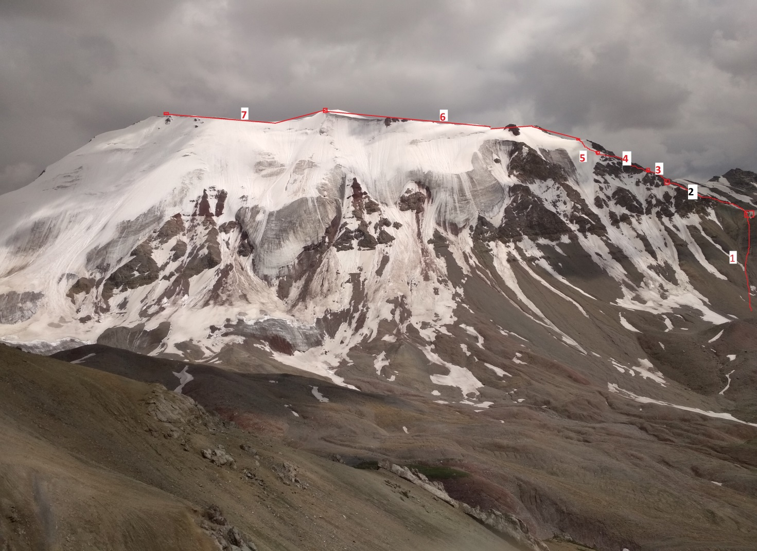

1. **Таблица участков маршрута.**

|  |  |  |  |  |  |  |  |
| --- | --- | --- | --- | --- | --- | --- | --- |
| **№ участка** | **Скальн. крючья** | **Ледов. крючья** | **ИТО** | **Протяжен-ность, м** | **Крутизна, град.** | **Слож- ность** | **Примеч.** |
| **0-1** | **-** | **-** | **-** | **400** | **15** | **б/к** |  |
| **1-2** | **-** | **-** | **-** | **300** | **20** | **II** |  |
| **2-3** | **3** | **-** | **-** | **40** | **45** | **III** |  |
| **3-4** | **-** | **-** | **-** | **300** | **15** | **б/к** |  |
| **4-5** | **-** | **5** | **-** | **50** | **45** | **III** |  |
| **5-6** | **-** | **-** | **-** | **500** | **5** | **б/к** |  |
| **6-7** | **-** | **-** | **-** | **500** | **5** | **б/к** |  |

1. **Разбор восхождения**

**Вейко В.П.:**- Основная сложность первовосхождения состояла в необходимости поиска оптимального маршрута восхождения на безымянную вершину. Это было сделано во время разведывательных походов с юга из долины реки Кок-чхур и севера из долины реки Конок-джилга. Тогда же была отмечена возможность аварийного спуска на юг почти из любой точки маршрута. Найденный маршрут логичен. Его невысокая сложность естественна для первовосхождения. Маршрут легко находится и его прохождение возможно даже в условиях плохой видимости. Двойка восходителей отработала грамотно и слаженно. На вершине произведена съемка, сложен тур и оставлена записка.

Восхождение очень напоминает мне совершенно в том же составе в 2015 г. восхождение на пик Петровского 4731 м –гору, которая расположена рядом , симметрично с другой стороны ущелья Ачик-Таш – и по высоте, и по характеру рельефа, и по трудности, и по затратам сил. Конечно, первовосхождение есть первовосхождение –неизвестно, с чем встретишься –в этом дополнительная его трудность и прелесть.

**Оруджев А.А.**- Маршрут интересен. Это мое первое первовосхождение. Открывающиеся виды на склоны пика Ленина и расположенных рядом массивов в хорошую погоду впечатляют. Построенный в 2016 году мост через реку Ачик-таш позволит совершать на вершину тренировочные восхождения в рамках восхождения на пик Ленина. Хорошо подготовленная связка может совершить однодневное восхождение из базового лагеря на Луковой поляне пика Ленина без промежуточной ночевки под перевалом.

**4.Лист связи**

Вейко Вадим Павлович

Тел +7 921 745 76 24

[vadim.veiko@mail.ru](mailto:vadim.veiko@mail.ru)

Оруджев Алексей

Тел +7 960 249 86 66

aorud@mail.ru